**UNIVERZITET „DŽEMAL BIJEDIĆ“ U MOSTARU**

**STUDIJ POSLOVNA INFORMATIKA**

Projektovanje poslovnih informacijskih sistema

Akademska godina: 2019/2020

Informacijski sistem za praćenje autobusa iz Tehničke službe kompanije “Autoprevoz”

Seminarski rad

**Predmetni nastavnik:** **Student:**

prof. dr. Emina Junuz Amina Đono

Mostar, Juni, 2020. Godine

Sadržaj

1. Uvod 3

2. Opis poslovnog profila preduzeća 4

3. Model poslovne orijentacije 4

3.1. Misija 4

3.2. Poslovni ciljevi 4

3.3. Specifične strategije 5

3.4. Kritični faktori uspjeha 5

3.5 Kritični poslovni faktori 5

3.6 Poslovna vizija 6

3.7 Ključne poslovne politike 6

4. Upravljanje projektom 6

4.1 Osnovne informacije o projektu 6

4.2 Projektne aktivnosti 7

4.3 Gantogram 8

4.4 Resursi 9

5. Definisanje zahtjeva 11

5.1 Poslovni zahtjevi 11

5.2 Funkcionalni zahtjevi 11

5.3 Nefunkcionalni zahtjevi 11

6. Dijagram organizacijske strukture sistema 12

6. Hijerarhijski dijagram procesa 13

8. Dijagram konteksta 14

9. Logički model procesa 15

10. Fizički model procesa (DTP) 17

11. Konceptualni model podataka 19

12. Fizički model podataka 20

13. Fizički model – šema baze podataka 21

13.1 Dizajn baze podataka 22

14. Model arhitekture aplikacije 25

15. Model arhitekture mreže 26

16. Prototip korisničkog interfejsa 27

17. Zaključak 30

18. Literatura 31

# 1. Uvod

Firma „Autoprevoz-bus“, se bavi prevozom putnika te želi unaprijediti poslovanje uvođenjem novog informacionog sistema. Dosadašnji način poslovanja je nedovoljno efikasan zbog toga što ne postoji način za direktnu komunikaciju sa vozačima, ne postoji način evidencije o kretanju autobusa i općenito informacije o stanju autobusa. Ovaj sistem treba da omogući digitalnu transformaciju u svim segmentima poslovanja. Digitalna transformacija u ovom slučaju bi stvorila centralizovan sistem tehničkoj službi, putem kojeg bi se omogućio puni uvid u stanje autobusa, kretanje autobusa i sl. Također, sistem će omogućiti i visok stepen kontrole nad uposlenicima kao i kvalitetniju i ugodniju vožnju putnicima.

Unutar dokumenta će biti predstavljen proces izgradnje informacionog sistema za praćenje autobusa iz tehničke službe kompanije “Autoprevoz”, te aktivnosti koje je neophodno obaviti za ostvarenje ciljeva koje informacioni sistem treba da zadovolji te različiti dijagrami i liste zahtjeva koji će razvojnom timu pomoći pri kreiranju kvalitetnog softverskog rješenja.

# 2. Opis poslovnog profila preduzeća

Firma se bavi prevozom putnika širom Bosne i Hercegovine. Firma posjeduje veliki broj autobusa, te zapošljava veliki broj ljudi. Plan IS-A jeste da doprinese poboljšanju poslovanja te omogući i putnicima i uposlenicima što kvalitetniju i ugodniju vožnju.

# 3. Model poslovne orijentacije

Firma “Autoprevoz” je firma sa dugogodišnjom tradicijom u Bosni i Hercegovini. Djelatnost firme se zasniva na prevozu putnika.

## 3.1. Misija

Osnovna misija informacionog sistema jeste osigurati putnicima i vozačima sigurniju, kvalitetniju i ugodniju vožnju. Tehničkom odjelu olakšati posao praćenja rada uposlenika, kretanja autobusa i stanja svakog autobusa pojedinačno.

## 3.2. Poslovni ciljevi

Puštanjem informacionog sistema u upotrebu nastojat će se osigurati kvalitet usluge i praćenje poslovnog napretka firme, poboljšati komunikacija sa vozačima, poboljšati tehnička ispravnost svakog autobusa pojedinačno. Također, implementacijom informacionog sistema osigurat će se efikasnije dobijanje izvještaja i statističkih izračuna iz finansijskog odjela (npr. olakšano praćenje potrošnje goriva), kao i brže obavljanje svih poslovnih procesa kao rezultat digitalizovane obrade podataka.

## 3.3. Specifične strategije

Da bi informacioni sistem postigao poslovne ciljeve, neophodno je da se obavi edukacija uposlenika koji će svakodnevno koristiti informacioni sistem.

## 3.4. Kritični faktori uspjeha

Da bi se ispunila misija informacionog sistema neophodno je:

* Razviti što pouzdaniji i efikasniji informacioni sistem
* Dokumentovati sve poslovne procese
* Omogućiti GPS praćenje autobusa
* Praćenje rada uposlenika
* Omogućiti potpuni uvid u stanje autobusa
* Omogućiti direktnu komunikaciju sa vozačima

## 3.5 Kritični poslovni faktori

Neki od kritičnih poslovnih faktora su:

* Spor proces praćenja tehničkog stanja autobusa
* Spor proces praćenja napretka poslovanja firme
* Slaba komunikacija sa uposlenicima

## 3.6 Poslovna vizija

Vizija firme “Autoprevoz” jeste da postane jedna od prvih firmi u Bosni i Hercegovini koja je uvela centralizovani sistem praćenja svih autobusa koje firma posjeduje, te da time učini vožnju putnicima što ugodnijom. Vizija kreiranja informacionog sistema je da olakša i poboljša poslovanje firme.

## 3.7 Ključne poslovne politike

U radu novog sistema neophodno je:

1. Edukovati uposlenike koji će koristiti informacioni sistem da bi isti mogao ući u upotrebu.

# 4. Upravljanje projektom

## 4.1 Osnovne informacije o projektu

Svaki projekat ima jasno definisan početak i kraj, ciljeve koje treba ostvariti te budžet koji treba ispoštovati. Da bi se na što bolji način upravljalo projektom, neophodno je odrediti projektne aktivnosti, vrijeme njihovog trajanja kao i resurse koji su potrebni za njihovu realizaciju.

**Naziv projekta:** Informacijski sistem za praćenje autobusa iz Tehničke službe kompanije “Autoprevoz”

**Svrha projekta:** Poboljšanje efikasnosti rada kompanije poboljšanjem komunikacije sa zaposlenima i putnicima, ubrzanjem vremena potrebnog za dobijanje informacija o trenutnom stanju autobusa, smanjenjem mogućnosti za izvršavanje nelegalnih radnji pri nabavci goriva i sl.

**Cilj projekta:** Ciljevi projekta su napraviti pouzdan i brz informacijski sistem koji će omogućiti digitalizaciju poslovanja, praćenje kretanja autobusa, evidencija potrošnje goriva, lakši i brži uvid u kvarove i stanje autobusa.

## 4.2 Projektne aktivnosti

U tabeli 1 je prikazan raspored aktivnosti neophodnih za ostvarenje rezultata projekta. Za svaku aktivnost je predstavljeno trajanje izraženo u danima te datum kada je planiran njen početak i kraj. Pored projektnih aktivnosti prikazani su i ljudski resursi kao i njihovi troškovi. Projekat razvoja informacijskog sistema za praćenje autobusa iz Tehničke službe kompanije “Autoprevoz” će trajati 66 dana i ukupni očekivani troškovi iznose 28.000 KM.

Tabela 1 Projektne aktivnosti

## 4.3 Gantogram

Na slici 1 je prikazan gantogram projekta koji nam omogućava grafički prikaz projektnih aktivnosti.

Slika 1: Gantogram

## 4.4 Resursi

U tabeli 2 su prikazani ljudski i materijalni resursi koji su neophodni za razvoj ovog informacionog sistema. Na osnovu resursa se mogu planirati troškovi projekta.

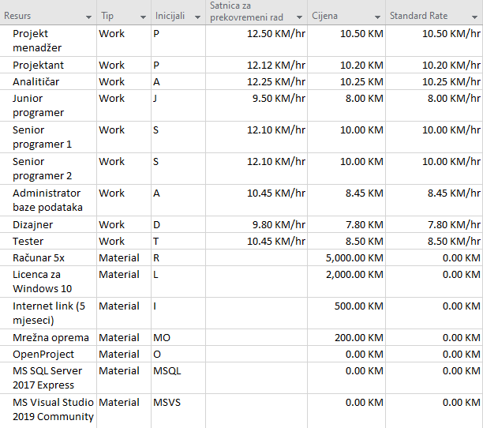

Tabela 2 Ljudski i materijalni resursi projekta

# 5. Definisanje zahtjeva

## 5.1 Poslovni zahtjevi

1. Jednostavniji način praćenja kretanja autobusa (GPS)
2. Efikasnija komunikacija sa uposlenicima
3. Digitalizacija poslovnih procesa
4. Brži i efikasniji uvid u stanje autobusa
5. Lakši uvid u napredak firme

## Funkcionalni zahtjevi

Zahtjevi su:

1. Omogućiti uvid u kretanje autobusa.
2. Poboljšati komunikaciju sa uposlenicima.
3. Olakšati uvid u stanje svakog od autobusa pojedinačno.
4. Omogućiti unos podataka o pokvarenim dijelovima
5. Omogućiti unos podataka o pređenom putu i trenutnoj lokaciji autobusa

## 5.3 Nefunkcionalni zahtjevi

**Korisnički interfejs**

Korisnički interfejs treba biti kreiran na način da korisnicima omogući jednostavnu interakciju sa aplikacijom.

**Vanjski interfejsi**

Svaki uposlenik trebao bi da ima u autobusu uređaj koji bi omogućio da održava stalnu komunikaciju sa tehničkom službom, jednostavno unosi potrebne informacije.

**Upravljanje i održavanje**

Glavnu riječ u donošenju odluka vezanih za aplikaciju ima administrator dok se za održavanje aplikacije brine razvojni tim koji je radio na implementaciji datog softverskog rješenja.

# 6. Dijagram organizacijske strukture sistema

Na slici 2 je prikazan dijagram organizacijske strukture i na njemu glavne organizacijske jedinice od kojih se sastoji firma “Autoprevoz”.

Slika 2:Dijagram organizacijske strukture

# 

# Hijerarhijski dijagram procesa

Na slici 4 je prikazan hijerarhijski dijagram procesa koji prikazuje grafičke opise svih procesa u sistemu koji su identifikovani na osnovu dijagrama organizacijske strukture.

Slika 3: Hijerarhijski dijagram procesa

# 8. Dijagram konteksta

Na slici 4 je prikazan dijagram konteksta koji prikazuje sistem na najvišem nivou hijerarhije.

Koristeći tokove podataka, jasno je prikazana veza sistema sa okolinom, gdje svaki od tokova podataka određuje kakve se to informacije razmjenjuju u cilju postizanja oređenih rezultata.

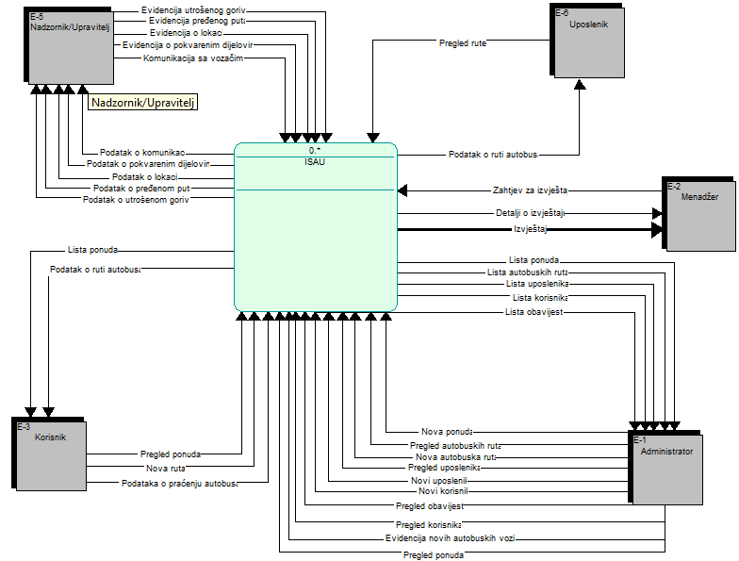

Slika 4: Dijagram konteksta

# 9. Logički model procesa

Logički model procesa predstavlja dekompoziciju procesa iz kontekstualnog dijagrama. Dati procesi se dalje mogu razlagati na podprocese kako bi se na što jasniji način prikazao tok podataka kroz sistem. Pored procesa, tokova podataka te eksternih entiteta, dijagram također prikazuje i skladišta podataka putem kojih se pohranjuju i preuzimaju podaci.

Na slici 5 je prikazan logički model procesa.

Slika 5: Logički model procesa

Na slici 6 je prikazan proces upravljanja korisnicima razložen na podprocese. Proces podrazumijeva unos, modifikaciju te pregled podataka vezanih za korisnike od strane administratora.

Slika 6: Logički model procesa - Upravljanje korisnicima

Na slici 7 je prikazan proces upravljanja uposlenicima razložen na podprocese. Proces podrazumijeva unos, modifikaciju te pregled podataka vezanih za uposlenike od strane administratora.

Slika 7: Logički model procesa - Upravljanje korisnicima

# 10. Fizički model procesa (DTP)

Fizički model procesa je identičan logičkom modelu procesa samo što se na ovom dijagramu označavaju tehnologije korištene pri implementaciji softverskog rješenja.

Na slici 8 je prikazan fizički model procesa.

Slika 8: Fizički model procesa

Na slici 9 je prikazan proces upravljanja uposlenicima.

Slika 9: Fizički model procesa - Upravljanje uposlenicima

Na slici 10 je prikazan proces upravljanja korisnicima.

Slika 10: Fizički model procesa - Upravljanje korisnicima

# 11. Konceptualni model podataka

Dijagram konceptualnog modela podataka prikazuje entitete koje smo prepoznali u sistemu te njihove povezanosti. Svaki entitet ima odgovarajući broj atributa te primarni ključ koji ga jedinstveno identifikuje.

Na slici 11 je prikazan konceptualni model podataka.

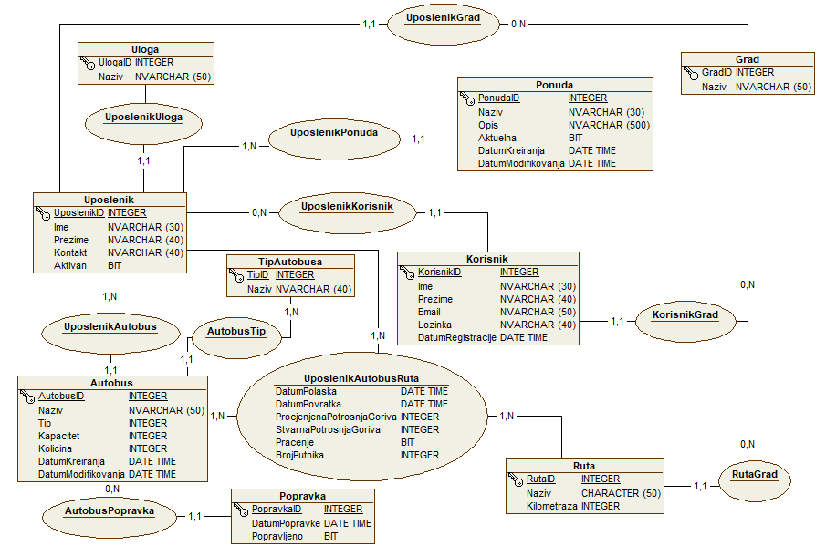

Slika 11: Konceptualni model podataka

# 12. Fizički model podataka

Fizički model podataka se kreira na osnovu konceptualnog modela podataka i služi za kreiranje baze podataka. Na datom modelu podataka se pored elementa prikazanih konceptualnim modelom također prikazuju i spoljni ključevi.

Na slici 12 je prikazan fizički model podataka.

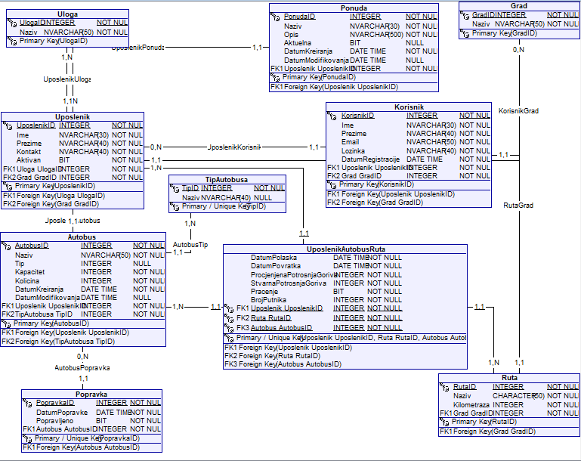

Slika 12: Fizički model podataka

# 13. Fizički model – šema baze podataka

Šema baze podataka je dijagram na kojem su predstavljene tabele baze podataka te veze između njih. Baza podataka je kreirana pomoću SQL skripte u MS SQL Server 2018 gdje je data skripta generisana na osnovu fizičkog modela podataka iz alata Open ModelSphere.

Na slici 13 je prikazana šema baze podataka.

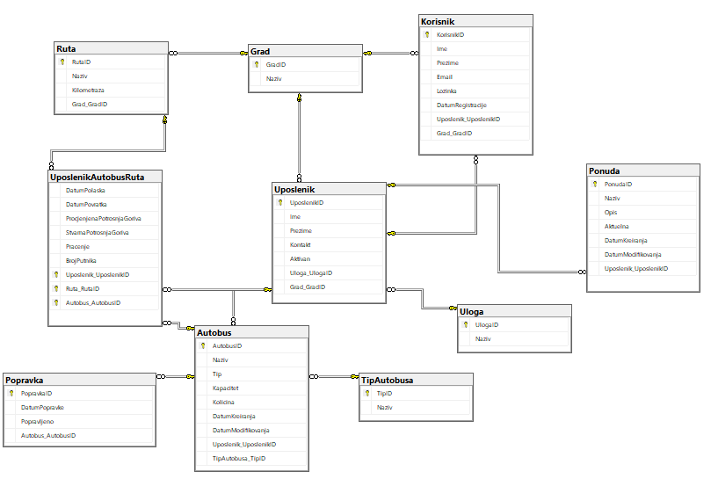

Slika 13: Šema baze podataka

## 13.1 Dizajn baze podataka

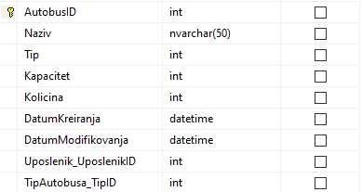

Tabela 3: Autobus



Tabela 4: Grad

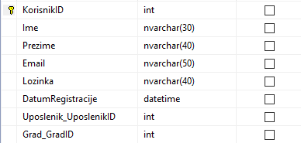

Tabela 5: Korisnik

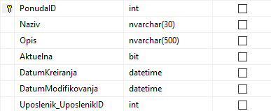

Tabela 6: Ponuda

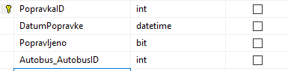

Tabela 7: Popravka

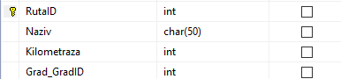

Tabela 8: Ruta



Tabela 9: Tip



Tabela 10: Uloga

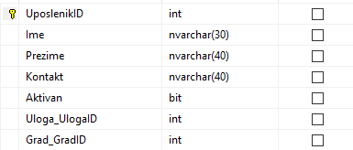

Tabela 11: Uposlenik

# 14. Model arhitekture aplikacije

Arhitektura aplikacije je implementirana kao troslojna arhitektura:

1. Prezentacijski sloj omogućava korisniku interakciju sa aplikacijom putem korisničkog interfejsa. Osnovna uloga korisničkog interfejsa je da funkcionalnosti aplikacije kao i rezultate tih funkcionalnosti predstavi korisniku u njemu razumljivom obliku.
2. Aplikacijski sloj predstavlja način na koji aplikacija procesira informacije, donosi odluke te izvršava različite kalkulacije.
3. Sloj baze podataka omogućava pohranu i pristup podacima. Nakon što se podaci pohrane u bazu podataka, moguće ih je proslijediti na aplikacijski sloj u cilju procesiranja i prikaza na prezentacijskom sloju.

Na slici 14 je prikazan model arhitekture aplikacije.

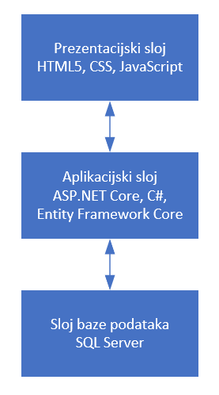

Slika 14: Model arhitekture aplikacije

# 15. Model arhitekture mreže

Korisnici komuniciraju sa sistemom putem pretraživača. Svi korisnički zahtjevi prema sistemu se nalaze pod kontrolom firewall-a koji odlučuje da li će dati zahtjevi biti proslijeđeni aplikacijskom serveru. Aplikacijski server može da komunicira sa serverom baze podataka u cilju procesiranja datih zahtjeva gdje se rezultati obrade šalju nazad korisniku.

Na slici 15 je prikazan model arhitekture mreže.

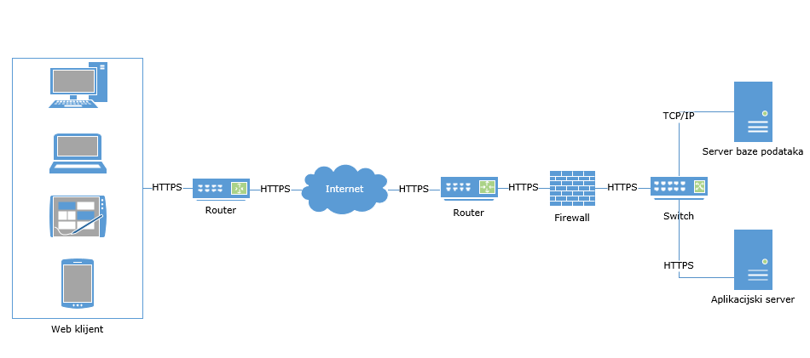

Slika 15: Model arhitekture mreže

# 16. Prototip korisničkog interfejsa

Prototip korisničkog interfejsa predstavlja skicu budućim korisnicima sistema kao i razvojnom timu kako bi sistem trebao izgledati. Skica predstavlja koji će elementi biti prikazani u aplikaciji, na kojoj poziciji i slično.

Na slici 16 je prikazana početna stranica za prijavu na sistem. Na sistem se mogu prijaviti uposlenici administracijskog odjela, te korisnici u cilju pregleda personaliziranih ponuda.

Slika 16: Prijava na sistem

Na slici 17 je prikazana forma za login.

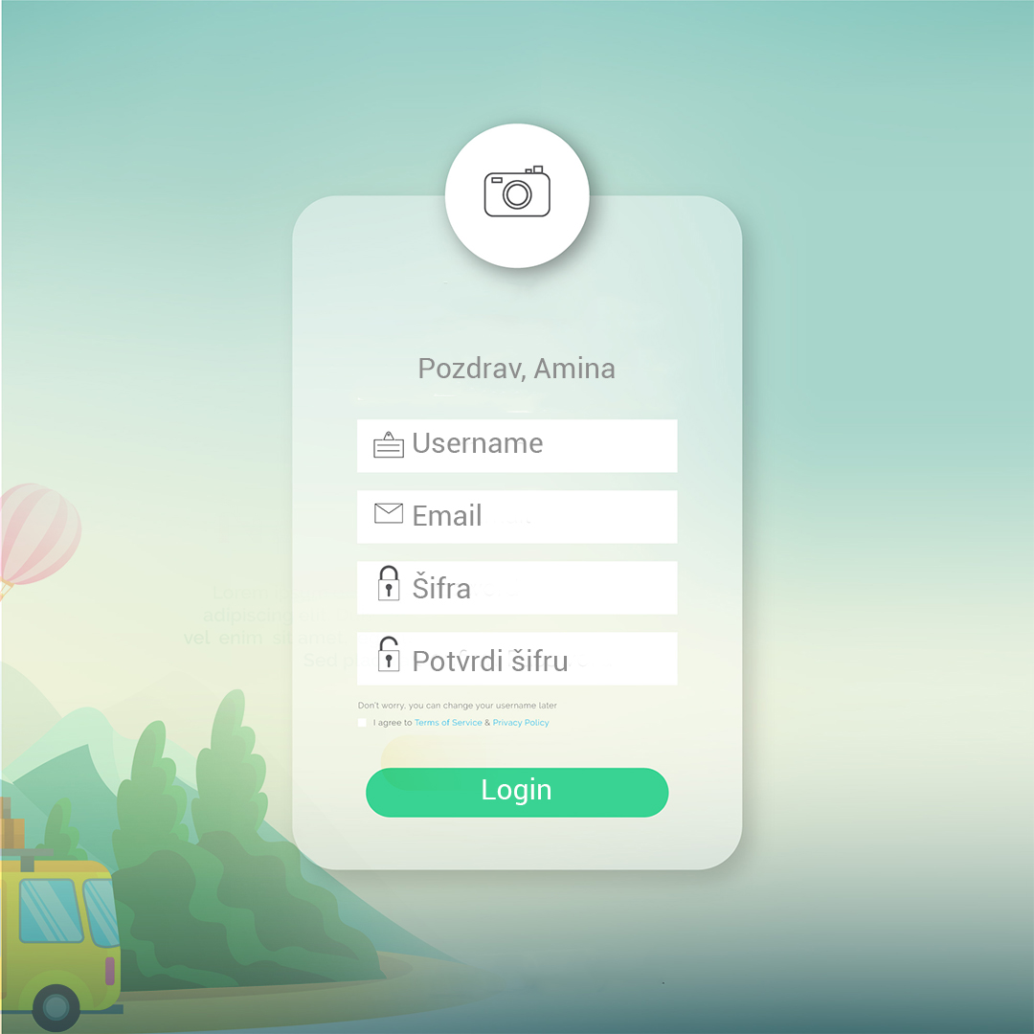

Slika 17: Login

Na slici 18 je prikazan brzi pregled svih informacija koje sistem nudi. Sa lijeve strane moguće je ući dublje u detalje stavki.

Slika 18: Brzi pregled

# 17. Zaključak

Evidencija podataka u digitalnom formatu je preglednija, sigurnija te lakša za održavanje uvida u stanje autobusa i firme općenito. Uz korištenje digitalne evidencije, uposlenici tehničke službe će biti u mogućnosti da u svakom momentu stupe u kontakt sa vozačima. Administracija će dobiti mnogo preglednije izvještaje o trenutnom stanju autobusa, potrošnji goriva i sl.

Informacijski sistem je skalabilan što ostavlja mogućnost nadogradnje. Samim time radit će se na unaprijeđenju informacionog sistema shodno napretku i potrebama same firme.

# 18. Literatura

[1] Materijali sa DLWMS-a: <https://www.fit.ba/student>

[2] Video materijali sa FIT-ovog kanala:

<https://www.youtube.com/channel/UCldtYLw_QZIatDc0IJaFNbA>

[3] Autoprevoz-Bus

<https://www.autoprevoz.ba/>

[4] Knapsack problem

<https://en.wikipedia.org/wiki/Knapsack_problem>